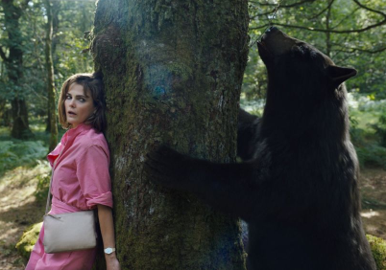
Medvěd na koksu
(Cocaine Bear)
Premiéra: 23. 2. 2023

UIP – Universal, USA, 2023
Režie: Elizabeth Banks
Scénář: Jimmy Warden
Kamera: John Guleserian
Hudba: Mark Mothersbaugh
Hrají: Kerri Russell, Ray Liotta, Matthew Rhys, Margo Martindale, Scott Seiss

Pašeráci drog, policisté, turisti, záškoláci, starostlivá matka jednoho z nich a hlavně medvěd k prasknutí nacpaný kokainem jsou hrdiny lehce šílené černé komedie Medvěd na koksu, která se inspirovala skutečnými událostmi. Což je skutečně šokující.
Ve známé písničce se zpívá o tom, že „medvědi nevědí, že turisti nemaj zbraně“. Medvědi ale bohužel také nevědí, že když najdou v lese kokain, který při neúspěšné předávce vypadl z letadla pašerákům, neměli by ho žrát. Takový medvěd na koksu totiž vůbec neví, co dělá. Ke smůle všech lidských hrdinů příběhu se drogy vysypaly nad idylickou přírodní rezervací, kde by jim za normálních okolností hrozily maximálně puchýře. I proto se jich tu sešlo tolik – klasičtí výletníci, děti za školou, matka jednoho z nich, obětaví strážci parku, gangsteři, kteří hledají spadlý kokain, policista, hledající pro změnu tyhle gangstery…
Jak si myslíte, že dopadnou, když narazí na čtvrttunové chlupaté monstrum na tripu? Špatně a většinou na několik kousků. Ačkoliv všichni sem původně dorazili z rozdílných důvodů, teď se upínají k jedinému cíli – dostat se pryč se zdravou kůží. A to nebude jen tak. Zatímco skutečný předobraz medvědího antihrdiny se v roce 1985 předávkoval a pošel, ve filmové verzi je mnohem odolnější, vynalézavější a naštěstí také zábavnější.
Jedním z důvodů, proč se režisérka Elizabeth Banks rozhodla adaptovat Medvěda na koksu, byla touha vzdát hold svým oblíbeným hororovým tvůrcům, Johnu Carpenterovi a Samu Raimimu. „Miluju, když se horor a brutální násilí mísí s komedií,“ říká režiséra. A v tomhle příběhu je navíc spousta plnokrevných postav, s nimiž jím jdete a kterým držíte palce. O to je zajímavější,“ dodává.

Přístupnost: mládeži do 15 let nepřístupný
Žánr: komedie / thriller
Verze: anglicky s českými titulky
Stopáž: 95 min
Formát: 2D DCP, zvuk 5.1, 7.1
Monopol do: 23. 2. 2026
Programování: Zuzana Černá, GSM: 602 836 993, cerna@cinemart.cz
Filmy si objednejte na www.disfilm.cz

